**Консультация для родителей**

**«Роль куклы в жизни ребёнка».**

**[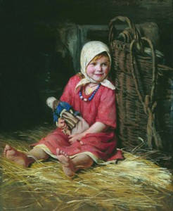](http://samoydelkin.ru/wp-content/uploads/2012/04/kukla-v-zhizni-rebenka-3.jpg)Кукла** играет огромную роль **в жизни ребенка**. Все мы знаем, что игра – это самый важный вид деятельности в воспитании и развитии ребенка. В игре формируется личность ребенка, его морально - волевые качества.

Часто ли мы, как родители, думаем о том, чем играют наши детки, а главное, какие качества у них формируются в процессе игры с современными игрушками? Сегодня в мире фабричных игрушек, а также кукол «Братц» и «Барби», совсем не осталось места для добрых и простых игрушек, которые несут в себе любовь тех, кто их создавал и согреты теплом их сердца.

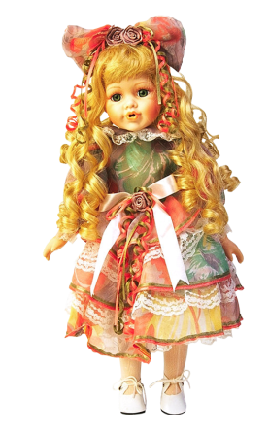Воображение ребенка также формируется в игре. Играя, ребенок соединяет свои эмоции и действия. Личность ребенка обогащается и расширяется в тех ролях, которые он проживает во время игры. Поэтому родителям важно обращать внимание на то, чем играет их ребёнок.

Современные куклы уже давно вытеснили из нашей жизни народную игрушку. Народные куклы всегда радовали детей своей простотой и наивностью. Кроме того, что они дарили людям добро, они также приучали девочек к рукоделию. Народные куклы не перестают нести в себе добро и в наше время, и учат добру каждого ребенка, который с ними играет.

Вы можете с пользой провести свое время, если начнете вместе с ребенком создавать традиционные народные игрушки. Подарите вашему ребенку возможность превратиться в «маленького волшебника». Позвольте ему получить удовольствие от общения с вами, а также от процесса рукоделия.

Знаете ли вы, что умение делать куклы помогает ребенку познать себя, оно открывает его сердце для любви. Интересно, что куклы – это не просто творение рук, это творение души человека. Многие современные игрушки, к сожалению, развивают в ребенке агрессию, не оставляя малышу выбора действий. Скажите, во что можно играть роботом с оружием? Какие эмоции вызывает у вас такая игрушка?

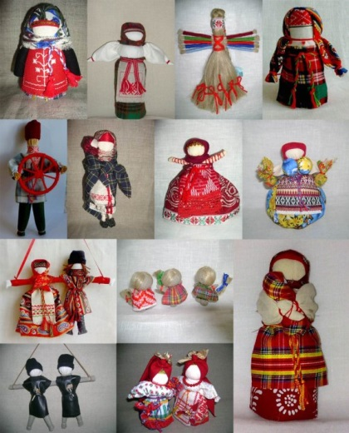Игрушка же, сшитая своими руками, будет вызывать только добрые чувства, а отсутствие лица у нее позволит ребенку проявлять свои собственные эмоции. В результате эмоции ребенка будут развиваться. Это полезно еще и тем, что малыш не будет накапливать в себе негативные эмоции, выплескивая их с помощью своих кукол.

Играя традиционными народными куклами, ваш ребенок будет учиться творить, фантазировать, тренировать память. Куклы помогут ему также научиться общаться и проявлять милосердие.

Но самое главное – это, конечно, эмоциональный контакт с куклой. Дети привязываются к своим любимым куклам, как к живым, и расставание с любимой игрушкой воспринимается ими очень болезненно. Никогда не выбрасывайте старые куклы: помойте их, причешите и сшейте для них новую одежду. Участвуя вместе с вами в этом процессе, ребенок научится доброте, чуткости и бережливости.